Научно-производственная фирма «МЕТА»

Люфт-детектор

ЛД-16000П
пневматический

Руководство по эксплуатации

М 205.000.00.00 РЭ

СОДЕРЖАНИЕ

ВВЕДЕНИЕ 5

1 ОПИСАНИЕ И РАБОТА 5
  - Описание и работа изделия 5
1.1.1 Назначение 5
1.1.2 Технические характеристики 5
1.1.3 Состав 6
1.1.4 Устройство и работа 7
1.1.5 Маркировка и пломбирование 7
1.1.6 Упаковка 7

2 ИСПОЛЬЗОВАНИЕ ПО НАЗНАЧЕНИЮ 8
  - Эксплуатационные ограничения 8
  - Меры безопасности 8
  - Подготовка изделия к использованию 10
  - Использование изделия 12
- ТЕХНИЧЕСКОЕ ОБСЛУЖИВАНИЕ 14
  - Техническое обслуживание изделия 14

4 ХРАНЕНИЕ 15

5 ТРАНСПОРТИРОВАНИЕ 15

Приложение А 16
Приложение Б 17
Приложение В 18
Приложение Г 19
Приложение Д 23
Приложение Е 29
Приложение Ж 30

Настоящее руководство по эксплуатации предназначено для ознакомления с принципом работы, основными правилами эксплуатации, обслуживания и транспортирования люфт-детектора ЛД-16000 П.

1 ОПИСАНИЕ И РАБОТА
1.1 Описание и работа изделия

1.1.1 Назначение
1.1.1.1 Люфт-детектор ЛД-16000 П (в дальнейшем – изделие) предназначен для проверки крепления амортизатора и опоры, шарнира независимой подвески, подвески двигателя, опорного рычага подвески, рулевой тяги, подшипника ступицы колеса и т.п. грузовых автомобилей с нагрузкой на ось до 16000 кг. Изделие может различаться способом установки: напольное размещение, на аппарелях и на ферме.
1.1.1.2 Изделие применяется на автотранспортных предприятиях, центрах технического контроля и станциях технического обслуживания.
1.1.1.3 Рабочие условия эксплуатации:
- температура окружающего воздуха:
для установки компрессорной - от плюс 1 до плюс 40 ^{о}С;
для изделия - от минус 10 до плюс 40 ^{о}С;
- относительная влажность до 80% при температуре 25 ^{о}С;
- атмосферное давление от 86 до 106 кПа (650-800 мм рт. ст.).

1.1.2 Технические характеристики

Технические характеристики изделия приведены в таблице 1.
Таблица 1
Характеристика изделия | Параметры
Максимальная нагрузка на площадку, кг | 8000
Максимальная осевая нагрузка, кг | 16000
Ход центра площадки:  - влево/вправо, мм, не менее  - вперед/назад, мм, не менее  - по диагонали, мм, не менее | 76  82  111
Привод перемещения подвижной площадки | пневматический
Управление движением | дистанционное
Питание изделия от однофазной сети переменного тока  - напряжение, В  - частота, Гц | 220±10%  50±1
Сжатый воздух, не грубее | 10 кл. ГОСТ 17433-80
Давление, МПа | 0,7-0,75
Потребляемая мощность, кВт, не более | 2,2
Размеры подвижной площадки (длина, ширина, высота), мм, не более | 925х700х34
Габаритные размеры платформы (длина, ширина, высота) мм, не более | 1060х1114х311
Масса платформы, кг | 185

1.1.3 Состав изделия

      - Состав изделия и комплект поставки приведены в таблице 2.
Таблица 2
Наименование | Кол., шт |  |  | Примечание
Наименование | Напольное | На аппарелях | На ферме | Примечание
Платформа | 1 | 1 | 1
Блок питания | 1 | 1 | 1
Установка компрессорная* | 1 | 1 | 1 | По заказу
Трубка воздуховодная | 1 | 1 | 1
Фильтр МС 104-F-04 | 1 | 1 | 1 | По заказу
Фитинг 2543 1/4 | 1 | 1 | 1 | По заказу, не  требуется при наличии  фильтра
Фитинг S 6520 12-1/4 | 1 | 1 | 1
Масло для компрессора «Compressor EP VOL100»** | 1 л | 1 л | 1 л | По заказу
Пульт управления | 1 | 1 | 1
Саморез по бетону (нагель)  ø 7,5х92 мм | 6 | - | -
Пластина | - | 6 | -
Винт ГОСТ 17475-80 М8х60.58.019 | - | 6 | -
Гайка ГОСТ 5915-70 М8.5.019 | - | 6 | 6
Шайба 8 65Г.019  ГОСТ 6402-70 | - | 6 | 6
Винт М8х40.58.019  ГОСТ 17475-80 | - | - | 6
Шайба 8.02.019  ГОСТ 11371-78 | - | - | 6
Короб кабельный SD10033  (100х33 мм) L=1500 мм | 1 | - | - | По заказу
Отвод Dу 65 ГОСТ 17375-80 | 1 | - | - | По заказу
Труба ГОСТ 3262-75  50х3,2 L=40 | 1 | - | - | По заказу
Труба ГОСТ 3262-75  65х3,2 L=100 | 1 | - | - | По заказу
Труба ГОСТ 3262-75  65х3,2 L=2450 | 1 | - | - | По заказу
Упаковка ЛД-16000П | 1 | 1 | 1
Упаковка (кабеля, пульта управления) | 1 | 1 | 1
Досмотровое зеркало | 1 | 1 | 1 | По заказу
Руководство по эксплуатации | 1 | 1 | 1
Паспорт | 1 | 1 | 1

* Рекомендуется использовать установку компрессорную СБ4/С-50.LB30А
(220 V АС; V ресивера=50 л; Р раб.=1,0 МПа), производительность (подсасывание) 420 л/мин или 25,2 м³/ч; выходной ниппель G ¼.
НА КОМПРЕССОР ОБЯЗАТЕЛЬНО СТАВИТЬ ФИЛЬТР МС 104-F-04.
** Допускается применение других масел с вязкостью 100 мм²/с при температуре 40ºС.

1.1.4 Устройство и работа изделия

1.1.4.1 Принцип работы изделия заключается в принудительном перемещении колеса передней подвески автомобиля и визуальном определении соответствующих люфтов.
1.1.4.2 Изделие представляет собой стационарно установленную платформу, блок питания, пульт управления.
1.1.4.2.1 Изделие состоит из неподвижной плиты с плоскими антифрикционными прокладками, соединенной осью с подвижной площадкой, и возможностью перемещения при помощи пневмоцилиндра, соединенного с подвижной площадкой и неподвижной плитой посредством шарниров.
1.1.4.3 С блока питания подается напряжение через пульт управления на изделие. Компрессор включается в сеть 220 В.
1.1.4.4 Пульт предназначен для управления перемещением площадки при помощи переключателя, расположенного на нем.

1.1.5 Маркировка и пломбирование

1.1.5.1 Маркировка изделия соответствует требованиям конструкторской документации М 205.000.00.00.
На фирменной планке изделия указано:
- товарный знак предприятия-изготовителя;
- наименование или обозначение типа изделия;
- заводской порядковый номер изделия;
- год изготовления.

1.1.6 Упаковка

1.1.6.1 Упаковка изделия соответствует требованиям конструкторской документации М 205.000.00.00.
1.1.6.2 Упаковка изделия и технической документации обеспечивает сохранность их товарного вида.
2 ИСПОЛЬЗОВАНИЕ ПО НАЗНАЧЕНИЮ
2.1 Эксплуатационные ограничения

2.1.1 Предельные допустимые рабочие значения условий эксплуатации изделия приведены в таблице 3.
Таблица 3
Параметры | Не менее | Не более
Параметры сети переменного тока  напряжение, В  частота, Гц | 198  49 | 242  51
Параметры сети сжатого воздуха  давление, МПа  класс воздуха по ГОСТ 17433-80 не грубее 10  условный проход подводящего воздухопровода, мм | 0,7  10 | 0,75  -
Температура окружающей среды, ^{о}С:  - для установки компрессорной  - для изделия | +1  -10 | +40  +40
Влажность при 25 ^{о}С, % | - | 80
Содержание коррозийно-активных агентов:  Сернистый газ, мг/м³ – сут.  Хлориды, мг/м³ – сут. | -  - | 250  0,3

2.1.2 Предельные значения технических характеристик, несоблюдение которых может привести изделие к выходу из строя, приведены в таблице 4.
Таблица 4
Параметр | Не более
Нагрузка на площадку, кг | 8000
Скорость наезда на изделие, км/ч | 3

Примечание: во избежание излишних нагрузок на платформу и её поломки наезд и съезд автомобиля производить при выдвинутом штоке пневмоцилиндра.

2.2 Меры безопасности
2.2.1 Общие указания

2.2.1.1 При подготовке к эксплуатации и всех видах технического обслуживания могут возникнуть следующие виды опасности:
- опасность травмирования движущимися частями;
- токсичность.
2.2.1.2 Источником опасности травмирования движущимися частями являются подвижная площадка, колеса проверяемого автомобиля, шток пневмоцилиндра.
2.2.1.3 Источником токсичности являются выхлопные газы работающего двигателя проверяемого автомобиля.
2.2.1.4 Меры, обеспечивающие защиту от травмирования движущимися частями.
2.2.1.4.1 Шток пневмоцилиндра закрыт кожухом, на поверхность которого нанесены желтые полосы по ГОСТ12.4.026-76.
2.2.1.4.2 В помещении, в котором установлено изделие, на полу по периметру должна быть нанесена предупредительная разметка желтой краской в виде полосы от 150 до 200 мм; ПРИ РАБОТЕ ИЗДЕЛИЯ ЗАПРЕЩАЕТСЯ НАХОДИТЬСЯ В ЗОНЕ ПРЕДУПРЕДИТЕЛЬНОЙ РАЗМЕТКИ.
2.2.1.5 Меры, обеспечивающие защиту от токсичности.
Помещение, в котором установлено изделие, должно быть оборудовано вентиляцией в соответствии с требованиями ГОСТ 12.4.021-75 и передвижными шланговыми отсосами выхлопных газов.
2.2.1.6 Меры безопасности при эксплуатации изделия.
2.2.1.6.1 К работе с изделием допускаются лица, ознакомленные с настоящим руководством по эксплуатации и прошедшие инструктаж по технике безопасности.
2.2.1.6.2 Для правильного заезда автомобиля на середину площадки изделия рекомендуется предусмотреть контрастную разметку.
2.2.1.6.3 Наладочные работы, осмотры и ремонт изделия производить только при отключенном напряжении питания и отключенном сжатом воздухе.
2.2.1.6.4 Помещение, в котором установлено изделие, должно быть оборудовано первичными средствами пожаротушения в соответствии с требованиями ГОСТ 12.4.009-83.
2.3 Подготовка изделия к использованию
2.3.1 Подготовка изделия к монтажу

2.3.1.1 Виды размещения
Напольное размещение.
Изделие монтируется непосредственно на пол с правой стороны смотровой ямы так, чтобы пневмоцилиндр находился также с правой стороны по ходу движения транспортного средства. Пол должен быть тщательно выровнен. Неплоскостность пола, на котором устанавливается неподвижная плита, не более 0,5 мм.
Размещение на аппарелях.
Изделие крепится к настилу площадки аппарели с помощью винтов.
Размещение на ферме.
Изделие крепится к настилу фермы со стороны розеток электрических.
2.3.1.2 Источник сжатого, очищенного и осушенного воздуха должен находиться на расстоянии не более 3 м от платформы. Источник должен иметь выходной ниппель G 1/4 ГОСТ 6357-81.
Для предохранения от механических повреждений трубки от платформы к источнику необходимо прокладывать в трубе или лотке, забетонированных под уровень пола.
2.3.1.3 Для подвода напряжения для блока питания и компрессора необходимы две розетки 220 В.
2.3.1.4. Для предохранения от механических повреждений провода от блока питания необходимо прокладывать в трубах или лотках, забетонированных в полу.
2.3.1.5 Провести внешний осмотр составных частей, проверить комплектность в соответствии с таблицей 3 настоящего руководства.

2.3.2 Монтаж изделия

2.3.2.1 При монтаже, опробовании изделия необходимо соблюдать требования безопасности в соответствии с п. 2.2.
2.3.2.2 Установить изделие на предполагаемое место.
2.3.2.3 Снять кожух. В исходном положении шток цилиндра должен быть полностью выдвинут.
2.3.2.4 Напольное размещение.
1)Расположить изделие так, чтобы край подвижной площадки был на расстоянии 90 мм от края смотровой ямы.
2)Снять пружинное кольцо крепления подвижной площадки, снять ее с оси и сдвинуть в сторону, пока не откроются отверстия крепления неподвижной плиты к полу.
3)Через эти отверстия необходимо просверлить шесть отверстий диаметром 6 мм на глубину 90 мм.
4) Тщательно удалить появившийся мусор и пыль пылесосом.
5)Завернуть в отверстия шесть саморезов по бетону из комплекта поставки.
2.3.2.5 Размещение на аппарелях.
1) Снять пружинное кольцо крепления подвижной площадки, снять ее с оси и сдвинуть в сторону, пока не откроются отверстия крепления неподвижной плиты к площадке аппарели.
2) В настиле прорезать шесть отверстий под винты.
3) Винтами прикрепить изделие к настилу площадки через имеющиеся отверстия.
2.3.2.6 Размещение на ферме.
1) Снять пружинное кольцо крепления подвижной площадки, снять ее с оси и сдвинуть в сторону, пока не откроются отверстия крепления неподвижной плиты к настилу фермы.
2) Просверлить в настиле фермы отверстия под винты.
3) На ферме срезать вертикальные полки уголков (см. Приложение Ж.)
4) Винтами прикрепить изделие к настилу фермы.
2.3.2.7 Убедиться, что площадка прочно прикреплена, что планки скольжения абсолютно свободны от пыли.
2.3.2.10 Проверить наличие смазки на поверхностях осей и планок скольжения. При необходимости смазать смазкой ЦИАТИМ 201.
2.3.2.11 Установить на место и закрепить на оси пружинным кольцом подвижную площадку.
2.3.2.12 Распустить бухту трубки подвода воздуха. Неперпендикулярность торца трубки не должна превышать 5º.
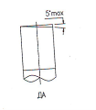
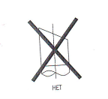

2.3.2.13 Подсоединить трубку подвода сжатого воздуха к штуцеру пневмораспределителя, проложить к источнику сжатого воздуха так, чтобы она не подвергалась механическому воздействию, и подсоединить к нему.
ВНИМАНИЕ: ТРУБКУ ВОЗДУХОВОДНУЮ ВСТАВЛЯТЬ В ОТВЕРСТИЕ ФИТИНГА С УСИЛИЕМ ДО УПОРА.

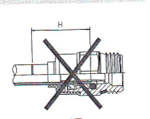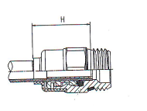

НЕТ ДА

2.3.2.14 Проложить провода от блока питания и пульта управления к платформе по трубам. Подключить компрессор к сети 220В 50 Гц.

2.3.3 Первичное включение изделия

2.3.3.1 Открыть кран, установить давление от 0,7 до 0,75 МПа на источнике сжатого воздуха. Убедиться в отсутствии утечек в пневмосистеме.
2.3.3.2 Установить давление от 0,15 до 0,2 МПа. При помощи переключателя пульта управления включить платформу и убедиться в плавном, без рывков и заеданий перемещении площадки. 2.3.3.3 Установить на место кожух. Изделие готово к применению.

2.4 Использование изделия
2.4.1 Общие указания

2.4.1.1 Во время диагностирования водитель остается в кабине для включения (при необходимости) ручного и ножного тормоза, блокирования рулевого колеса. Оператор при помощи пульта управления приводит в движение изделие. Диагностированию подвергаются автотранспортные средства, нагрузка на колесо которых не превышает 8000 кг.

2.4.2 Включение и порядок работы

2.4.2.1 Открыть кран подачи сжатого воздуха, установить давление от 0,7 до 0,75 МПа.
2.4.2.2 Заехать колесом диагностируемого автотранспортного средства на платформу изделия (желательно на ее центр).

Внимание! Во избежание излишних нагрузок на платформу и её поломки наезд и съезд автомобиля производить при выдвинутом штоке пневмоцилиндра.

2.4.2.3 Переключатель на пульте управления установить во включенное положение. Из смотровой ямы оператор на слух и визуально определяет ослабление крепления узлов, люфты в соединениях.
2.4.2.4 Внешний вид пульта управления приведён в Приложении А.
2.4.2.5 При отсутствии смотровой ямы рекомендуется использовать досмотровое зеркало.

2.4.3 Демонтаж изделия

2.4.3.1 К демонтажу изделия допускаются лица, изучившие настоящее РЭ.
2.4.3.2 Демонтаж необходимо проводить в следующем порядке:
- отсоединить от сети блок питания;
- отключить от изделия подачу сжатого воздуха;
- отсоединить трубку подвода сжатого воздуха от источника;
- отключить компрессор;
- снять пружинное кольцо крепления подвижной площадки, поворотом ее совместно с цилиндром открыть доступ к винтам крепления к полу неподвижной площадки, вывернуть их, подвижную площадку установить на место и закрепить пружинным кольцом.

3 ТЕХНИЧЕСКОЕ ОБСЛУЖИВАНИЕ
  - Техническое обслуживание изделия

3.1.1 Меры безопасности

3.1.1.1 При техническом обслуживании необходимо соблюдать меры безопасности, изложенные в п.2.2 настоящих ТУ.
3.1.1.2 К техническому обслуживанию изделия допускается персонал, изучивший настоящее РЭ, инструкцию по технике безопасности при работе с изделием.

3.1.2 Порядок технического обслуживания

3.1.2.1 При техническом обслуживании необходимо соблюдать меры безопасности, изложенные в п. 2.2.
3.1.2.2 В процессе эксплуатации составные части изделия следует содержать в чистоте. Загрязненную поверхность конструктивных элементов изделия очищать ветошью, увлажненной водой с растворенным в ней синтетическим стиральным порошком, а затем протирать насухо.
3.1.2.3 Запрещается при удалении жировых пятен и пыли применять органические растворители, сильнодействующие кислоты и основания, повреждающие целостность защитного покрытия изделия.
3.1.2.4 Перечень работ различных видов технического обслуживания.
3.1.2.4.1 Один раз в месяц:
- проверить и при необходимости подтянуть крепление всех элементов пневмосистемы на платформе, крепеж контактных соединений и крепление его самого;
- снять подвижную площадку, тщательно очистить поверхности от грязи и старой смазки, подтянуть крепеж антифрикционных прокладок и самой площадки к полу, поверхности скольжения площадки смазать смазкой ЦИАТИМ 201.
3.1.2.4.2 Один раз в год провести разборку, промывку элементов пневмосистемы, при необходимости – замену уплотнительных элементов. Провести ревизию антифрикционных прокладок, при изношенности их до толщины 3 мм и менее провести замену.

4 ХРАНЕНИЕ

4.1 Изделие до введения в эксплуатацию следует хранить в закрытых помещениях в упаковке завода-изготовителя при температуре окружающего воздуха от плюс 5 до плюс 40 ^{о}С и относительной влажности до 80% при температуре плюс 25 ^{о}С (условия хранения 1 по ГОСТ 15150-69). В хранилищах не должно быть пыли, паров кислот и щелочей, агрессивных газов и других вредных веществ, вызывающих коррозию металлов и повреждение изоляционных материалов.

5 ТРАНСПОРТИРОВАНИЕ

5.1 Транспортирование изделия должно осуществляться в соответствии с требованиями ГОСТ 23170-78 для условий транспортирования С, «Техническими условиями погрузки и крепления грузов (ТУ)» и «Общими специальными правилами перевозки грузов» (Тарифное руководство 4-М).
При транспортировании самолетом изделие должно быть размещено в отапливаемом герметизированном отсеке.

Приложение А
Пульт управления
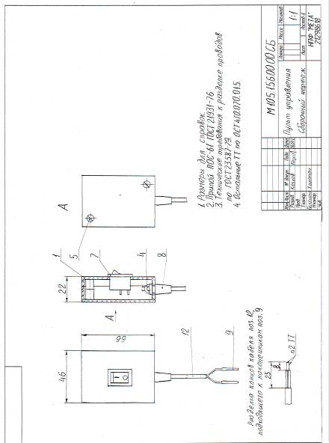

Приложение Б

Схема пневматическая люфт-детектора ЛД-16000П
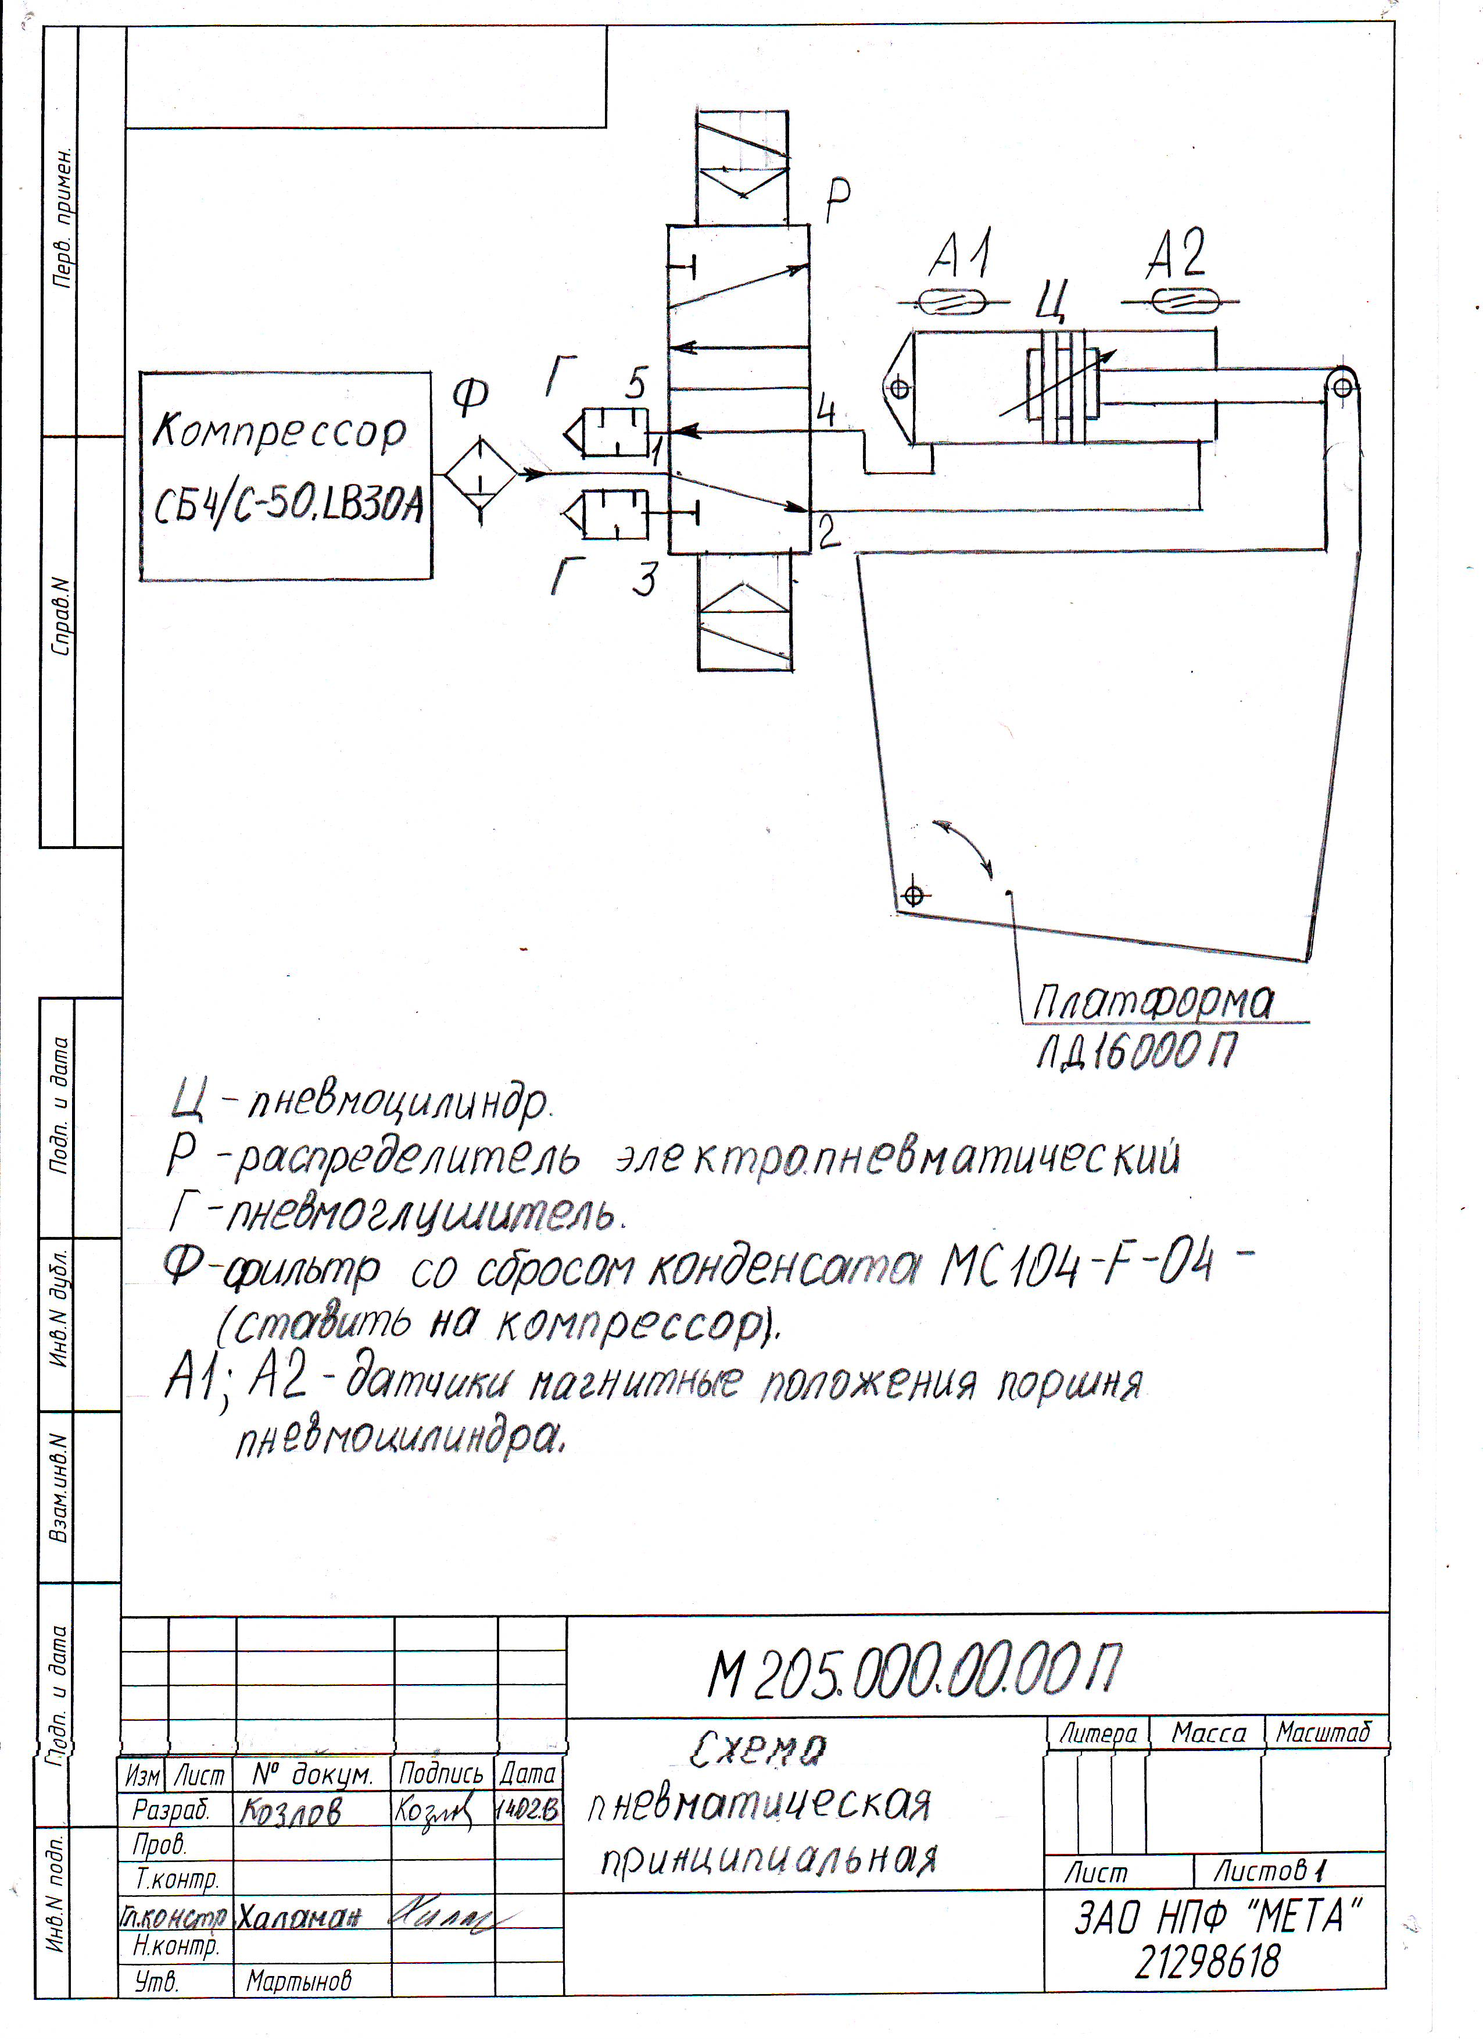

Приложение В
Схема электрическая принципиальная
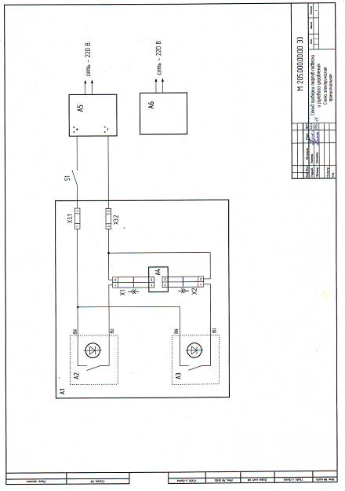

Приложение Г
ИНСТРУКЦИЯ ПО СБОРКЕ И МОНТАЖУ
ЛЮФТ-ДЕТЕКТОРА ЛД – 16000П
1. Произвести подготовку места установки изделия (см. чертёж М 205.000.00.00 СБ).
1.1 Для прокладки кабеля блока питания, пульта управления, трубки пластмассовой воздухопроводной под полом проложить трубы.
1.2 Произвести разметку места установки изделия. При разметке учесть, что наименьший радиус изгиба трубки воздухопроводной 125 мм.
Неплоскотность пола под платформу не более 0.5 мм.
2. Изделие прикрепить к полу.
2.1 Площадку изделия (см. чертёж М 205.100.00.00 СБ, поз. 2) снять с её оси вращения. Отодвинуть площадку в сторону так, чтобы освободилась плита нижняя поз.1 и были доступны все 6 крепёжных отверстий Ø9/Ø1790°.
2.2 Через каждое крепёжное отверстие сверлом по бетону Ø 6 мм сверлить отверстия в полу глубиной 90 мм. В эти отверстия завернуть саморезы по бетону Ø7.592 мм. Саморезы входят в комплект поставки .
2.3 Площадку подвинуть в исходное положение, закрепить на оси вращения.
3. Соединить трубкой воздуховодной выходной фитинг компрессора и входной фитинг платформы. Трубка имеет наружный диаметр 12 мм.
Фитинги являются быстроразъёмными соединениями SPRINT серии 6000 для пластиковых трубок.
Присоединение и разъединение трубки может повторяться неоднократно и выполняется вручную, без применения инструментов.
Присоединить трубку: вставить трубку в фитинг до упора. Цанга в фитинге обжимает трубку и удерживает её.
Отсоединить трубку: нажать на торец фитинга. Цанга освободит трубку. Вынуть трубку.
3.1 Материал трубки полиамид. Модель TRN 12/10.
•Наружный диаметр 12 мм; внутренний диаметр 10 мм.
•Диапазон рабочих температур -20°С…+80°С.
•Рабочее давление при 23°С -9 атм. Давление на разрыв 56 атм.
•Минимальный радиус изгиба трубки 125 мм.
4. Снять защитный кожух, закрывающий пневмоцилиндр.
4.1 Кабель блока питания и кабель пульта управления подсоединить к линейке клемм ХЗ (см. чертёж М 205.000.00.00 МЭ).
4.2 Пульт управления имеет переключатель (вкл. - выкл.). Пульт управления должен находиться в смотровой яме.
5. Включить компрессор и подать сжатый воздух.
6. Проверить работоспособность платформы.
7. Установить защитный кожух на место.
8. Регулировка датчиков положения поршня пневмоцилиндра.
8.1 Пневмоцилиндр укомплектован двумя магнитными датчиками положения поршня CST – 220S.
Датчик срабатывает при приближении к нему поршня пневмоцилиндра.
Электрический сигнал от датчика поступает в цепь управления. Срабатывает пневмораспределитель, и поршень движется в обратную сторону.
Магнитные датчики положения состоят из геркона, который заключен в стеклянную колбу, заполненную инертным газом. Контакты, созданные из магнитного материала (никель-железо), представляют собой упругие пластины, покрытые в местах контакта материалом, не создающим электрическую дугу.
Срабатывание происходит при достижении определённой напряженности магнитного поля при приближении постоянного магнита, закреплённого на поршне пневмоцилиндра. Оба датчика нормально разомкнутого типа и для замыкания нужно воздействие магнитного поля.
Датчики закреплены на специальных креплениях, находящихся на стяжной шпильке цилиндра. Один датчик находится у задней крышки цилиндра, другой – у передней. Крепления датчиков могут перемещаться вдоль цилиндра (см. Рис. 1).

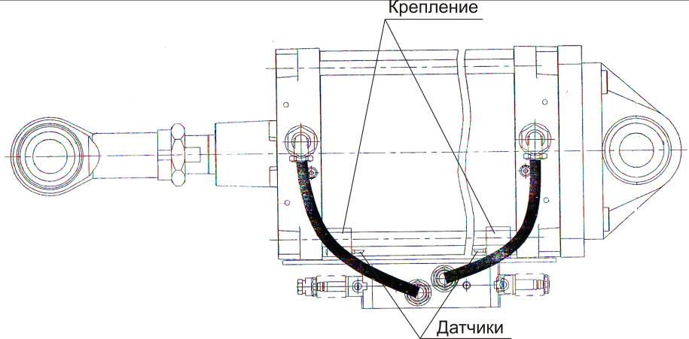

Рис.1
8.2 Датчики подсоединить к цепи управления согласно чертежу электромонтажному М 205.000.00.00 МЭ. Включить пульт управления (см. чертёж М 205.000.00.00 СБ поз.3). Подать сжатый воздух от компрессора. Шток пневмоцилиндра будет совершать возвратно-поступательные движения. При приближении поршня к датчику будет срабатывать световая индикация, а также слышен щелчок.
8.3 Если не происходит переключения движения поршня на обратное, следует передвинуть крепление датчика до его срабатывания: загорится световая индикация и послышится щелчок.
Крепление датчика стопорится винтом, имеющим паз под шестигранный ключ. Непосредственно сам датчик застопорён винтом под шестигранный ключ S=1.5 мм.
8.4 Положение датчика можно определить без подачи сжатого воздуха. Для этого необходимо шток пневмоцилиндра перемещать вручную.
8.5 Сближая датчики между собой можно уменьшить ход штока цилиндра и, соответственно, ход площадки платформы.

Примечание: при размещении на аппарелях платформу крепить к настилу площадки шестью винтами через имеющиеся отверстия в нижней плите. При размещении на ферме срезать вертикальные полки уголков.
Приложение Д
Напольная установка ЛД-16000П 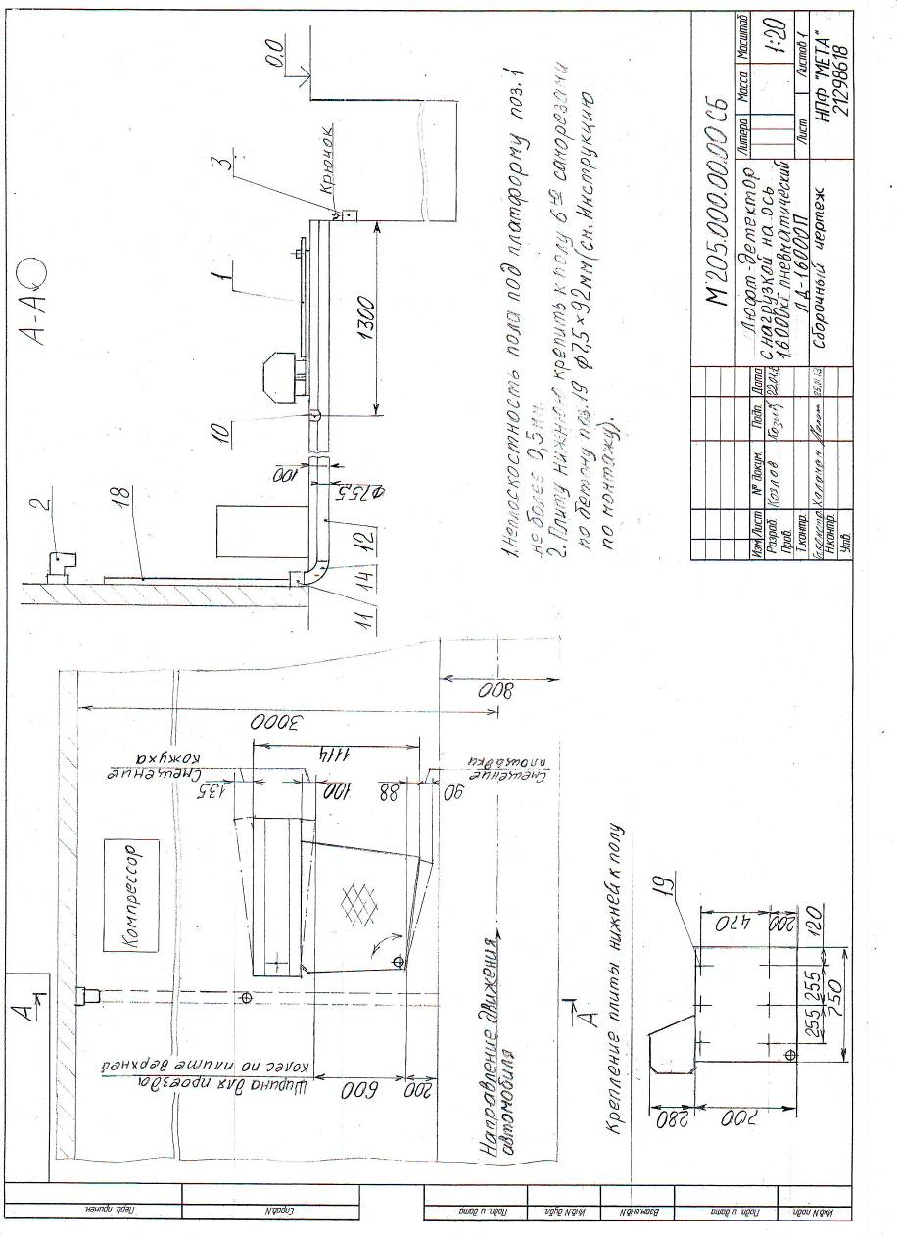

Спецификация Лист 1.
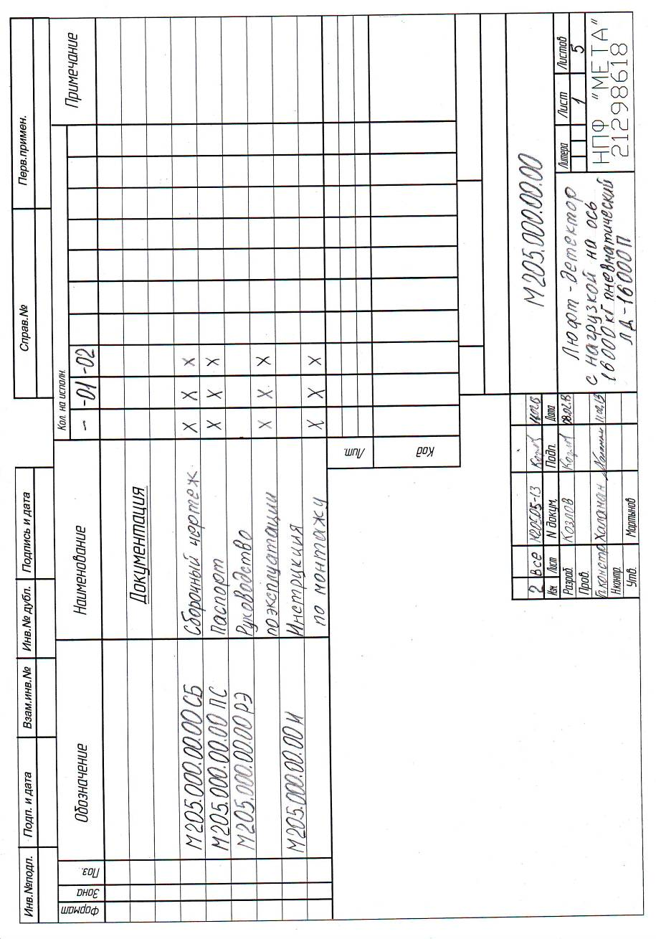

Спецификация Лист 2.
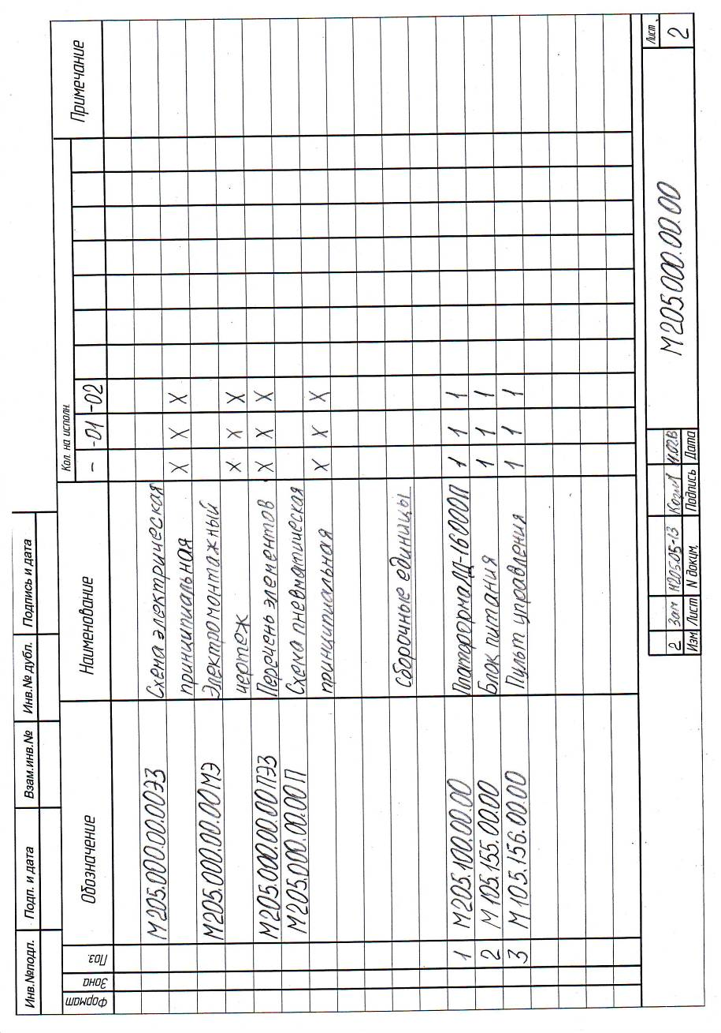

Спецификация Лист 3.
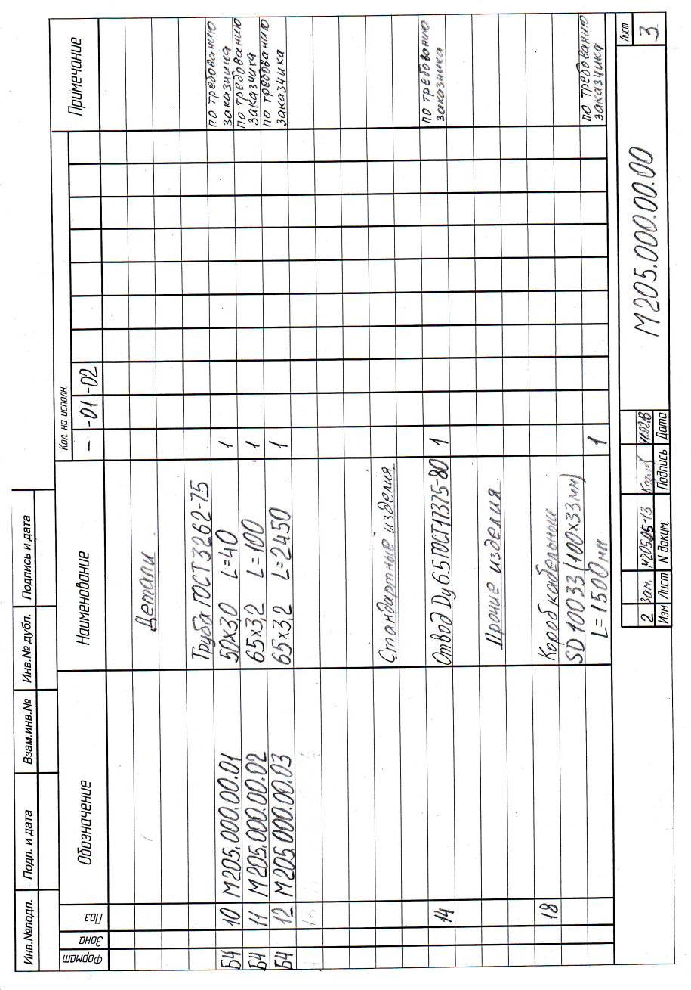

Спецификация Лист 4.

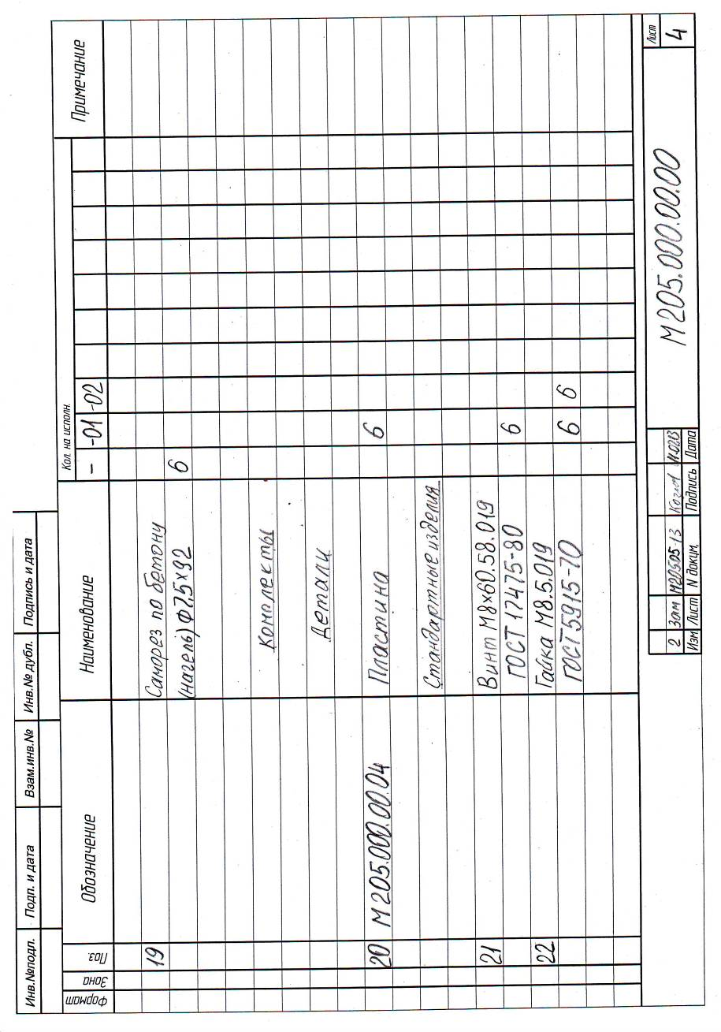

Спецификация Лист 5.
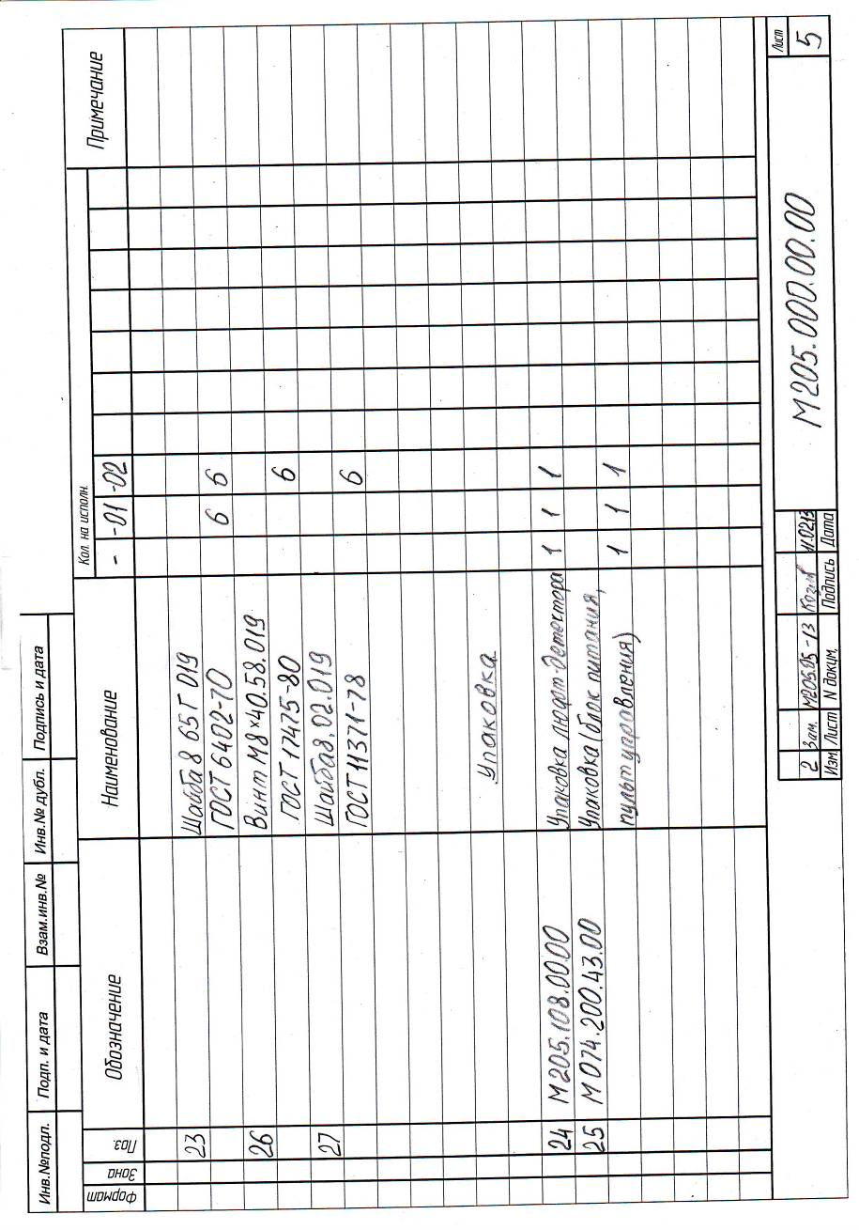

Приложение Е
Установка ЛД-16000П на аппарелях
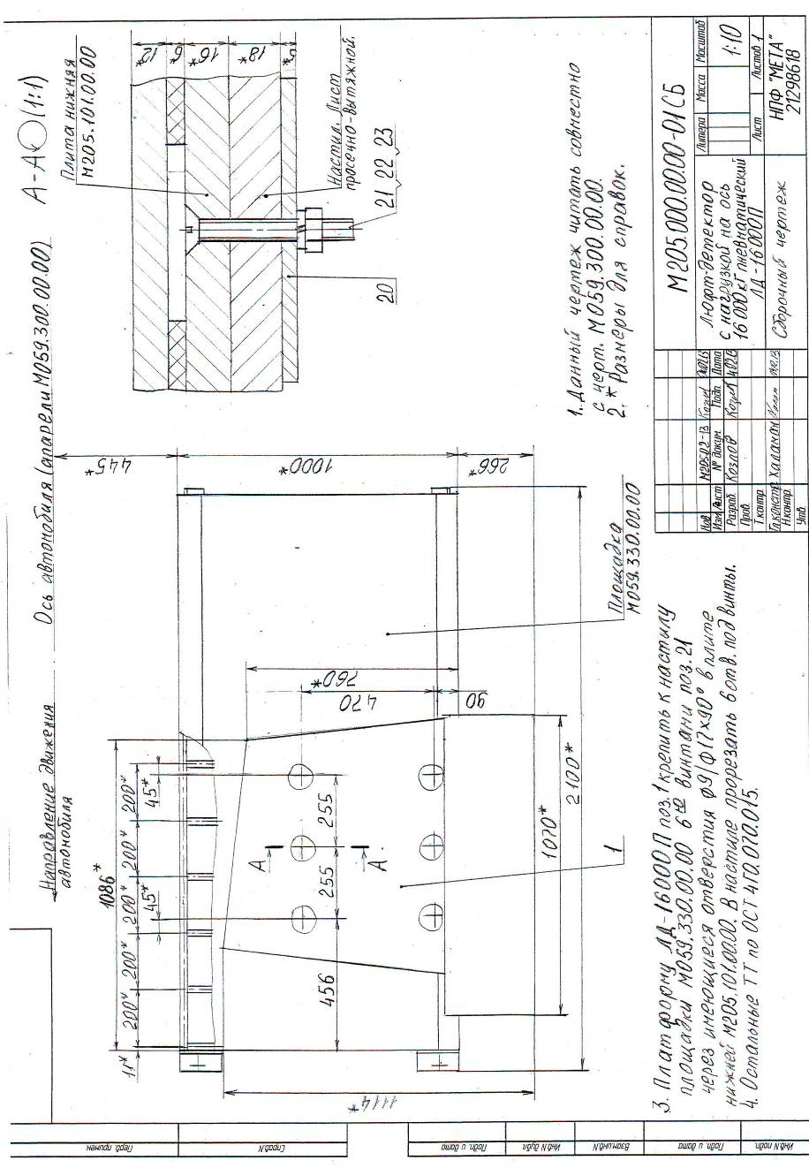

Приложение Ж
Установка ЛД-16000П на ферме
